SUSMILE přeložený dokument
Kapsle 3.4.7 Zdroj 2

Spotřebitelská studie: Chování Francouzů v souvislosti s online recenzemi
Hodnocení zákazníků a celková elektronická reputace jsou nyní strategickými otázkami pro podniky ve všech odvětvích. Ve skutečnosti 70 % uživatelů internetu využívá online recenze před návštěvou podniku, protože si chtějí být jisti, že si vyberou nejlépe.
Aby společnost Partoo pochopila chování uživatelů internetu, pokud jde o zákaznické recenze a jejich interakci s místními provozovnami, spojila své síly s nezávislou firmou Happydemics a provedla exkluzivní studii na panelu 1100 francouzských respondentů ve věku 18 až 64 let. Zde jsou výsledky průzkumu.
Obsah :
- Jak spotřebitelé čtou a píší recenze na internetu?
- U kterých typů společností přikládají spotřebitelé recenzím největší význam?
- Co lidé hledají v zákaznických recenzích?
- Nejúčinnější metody sběru recenzí
- Preferované způsoby komunikace mezi uživateli internetu a místními provozovnami
- Hlavní trendy, na které studie upozornila

Jak spotřebitelé čtou a píší recenze na internetu?
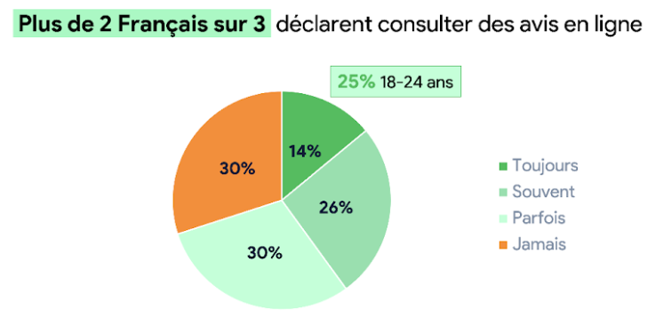
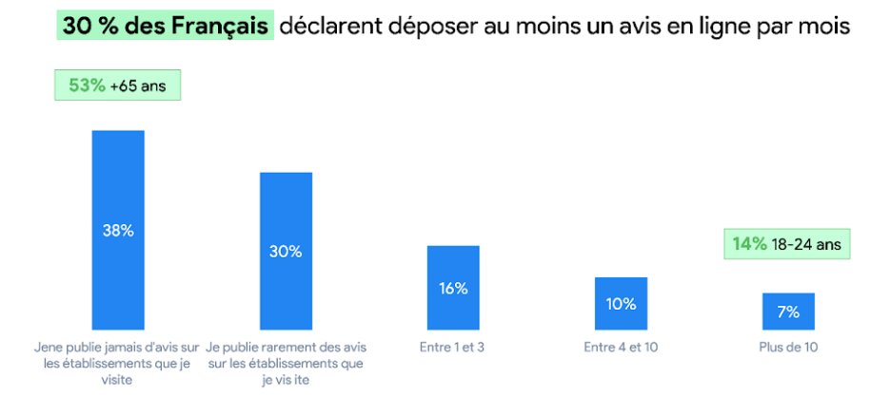
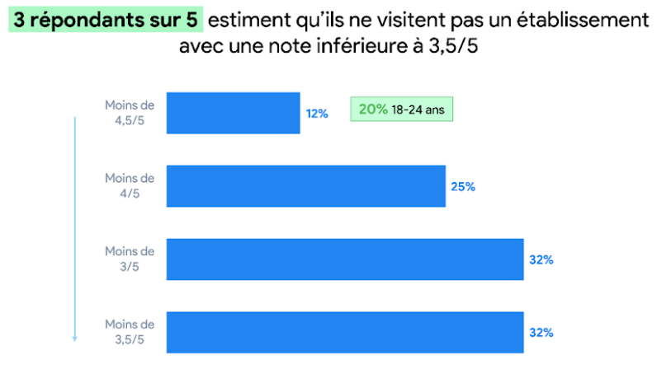
Trendy v chování spotřebitelů v souvislosti s recenzemi zákazníků:
- 70 % uživatelů internetu čte recenze na zařízení, která hodlají v budoucnu navštívit.
- 33 % uživatelů zveřejní alespoň 1 recenzi na podnik měsíčně
- 60 % spotřebitelů se domnívá, že hodnocení nižší než 3,5/5 je odrazující pro návštěvu podniku

Již několik let se čtení recenzí před návštěvou podniku stalo pro uživatele internetu zvykem. Tento trend je ještě výraznější u nejmladších respondentů (18-24 let), z nichž více než 25 % systematicky analyzuje recenze podniku předtím, než se rozhodne jej navštívit.
Kromě čtení recenzí stále více uživatelů internetu vyjadřuje svůj názor po zkušenosti s podnikem. Kromě čtení recenzí mladí uživatelé (18-24 let) také hodně recenzí zveřejňují. Ve skutečnosti 14 % z nich napíše na profily místních podniků více než 10 recenzí měsíčně.
V neposlední řadě naše studie ukázala, že nejmladší uživatelé internetu jsou také obecně nejnáročnější. Ačkoli 60 % uživatelů internetu skutečně nechce navštívit provozovny s hodnocením 3,5/5, 20 % z nich uvádí, že nenavštěvuje podniky s hodnocením nižším než 4,5!

U kterých typů podniků přikládají spotřebitelé recenzím největší význam?
Celkově jsou recenze velmi důležité pro všechna odvětví. Nejužitečnější jsou však pro odvětví, jako je volný čas a lékařství.
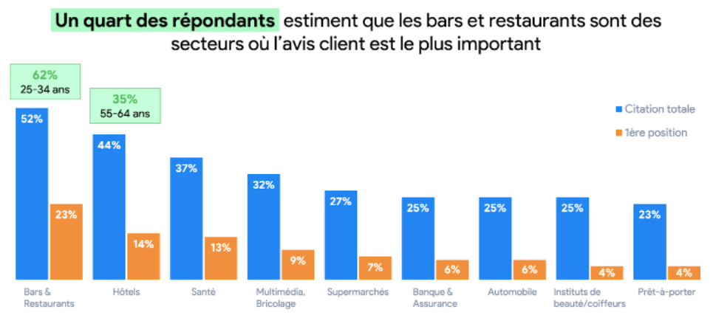
Zde jsou uvedeny hlavní činnosti, při nichž recenze hrají roli v rozhodovacích procesech spotřebitelů:
- Bary a restaurace: 23 % spotřebitelů se domnívá, že v tomto odvětví jsou recenze nejdůležitější.
- Hotely a dočasné ubytování (14 %)
- Zdravotnická zařízení (13 %)
Nepřekvapí, že nejoblíbenějším sektorem pro recenze jsou restaurace, protože spotřebitelé chtějí mít jistotu, že si z široké nabídky podniků vybírají správně. Nejvíce recenzí na tento typ zařízení čtou lidé ve věku 25-34 let (62 %), zatímco starší lidé oceňují recenze na hotely (35 % lidí ve věku 55-64 let).
Recenze hrají důležitou roli také u zdravotnických zařízení, zejména u osob ve věku 25-34 let. To lze vysvětlit tím, že mladí uživatelé internetu nemají vždy stálého zdravotníka. Aby našli nového a důvěryhodného lékaře, kterému svěří svou zdravotní dokumentaci, potřebují být uživatelé internetu ujištěni. Přečtení zpětné vazby od jiných pacientů jim umožňuje vybrat si mezi několika odborníky.
Co uživatelé internetu hledají v hodnoceních zákazníků
Pro algoritmy, jako je algoritmus společnosti Google, jsou četnost, průměrné hodnocení a kvalita recenzí rozhodující pro zvýraznění místní provozovny ve výsledcích vyhledávání. Ale co uživatelé internetu? Na co se při čtení recenzí dívají jako na první?
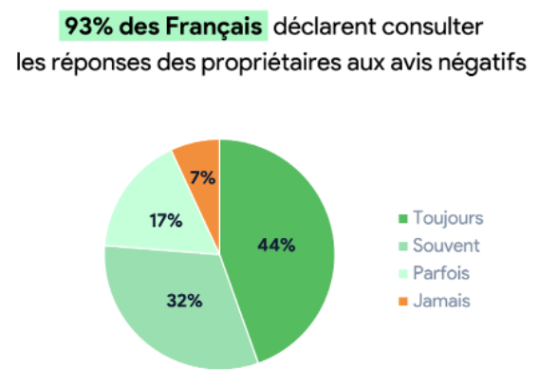
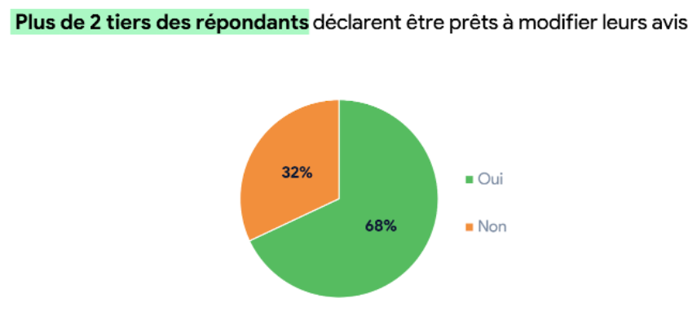
Co uživatelé webu hledají v zákaznických recenzích:
- 24 % uživatelů internetu se nejprve dívá na nedávné recenze na internetu.
- 15 % spotřebitelů se nejprve dívá na relevantní recenze
- Čtení negativních recenzí je prioritou pouze pro 12 % uživatelů
- 93 % uživatelů internetu si prohlíží odpovědi majitelů na negativní recenze
- 68 % respondentů uvádí, že jsou ochotni změnit svou recenzi, pokud podnik vhodně zareaguje
Obecně platí, že uživatelé internetu chtějí mít co nejpřesnější představu o tom, jaká bude jejich zkušenost v provozovně. Proto jsou nejčastěji konzultovány nedávné recenze: 53 % uživatelů internetu uvádí, že si prohlíží recenze, které v poslední době zanechali zákazníci podniku. To platí pro všechny věkové skupiny dohromady.
Relevantní recenze, tj. ty, kterým algoritmy vyhledávačů, jako je Google, přikládají největší význam a které obsahují nejvíce klíčových slov, konzultují uživatelé internetu nejčastěji (41 %). Je to dáno především tím, že se zobrazují jako první, když si lidé chtějí prohlédnout recenze.
Přestože je konzultuje 39 % uživatelů internetu, negativní recenze nejsou recenzemi, které uživatelé internetu čtou jako první. Tato čísla si vysvětlujeme tím, že uživatelé si dnes uvědomují, že podnik nemůže uspokojit všechny své zákazníky, a proto je normální, že má negativní recenze.
Důležitá je v tomto případě reakce majitelů na tyto negativní recenze. Jestliže si totiž 93 % uživatelů alespoň jednou přečetlo reakce provozoven na negativní recenze, 45 % si je přečte vždy předtím, než se rozhodne, zda do prodejny přijde, či nikoli.
Stejně tak si spotřebitelé uvědomují, že provozovat provozovnu je obtížné. Proto 68 % z nich uvádí, že jsou shovívaví a byli by dokonce ochotni změnit negativní recenzi na pozitivní, pokud by vedoucí podniku vhodně reagoval.
Nejúčinnější metody sběru recenzí
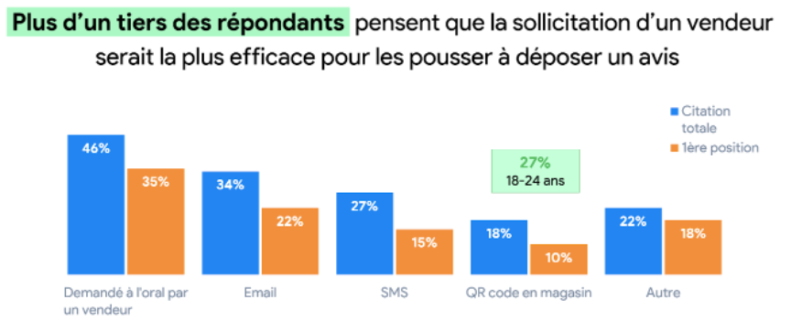

Způsob sběru recenzí zákazníků:
- 46 % respondentů si myslí, že oslovení prodejce je účinnou metodou sběru recenzí
- 27 % spotřebitelů uvádí SMS jako praktickou techniku sběru recenzí
- 18 % respondentů si myslí, že QR kódy jsou dobrým způsobem vyžádání recenzí
Celkově uživatelé internetu upřednostňují nejméně invazivní způsoby shromažďování recenzí. Není proto překvapením, že 35 % respondentů považuje za nejefektivnější metodu sběru zpětné vazby ústní žádost od prodavače. V praxi však samotné ústní žádosti vedou k tomu, že recenzí je podáno málo, protože zákazníci na ně zapomenou, jakmile opustí provozovnu, nebo někteří ani nevědí, jak to udělat.

Proto je vhodnější kombinovat tuto ústní žádost s metodami sběru, které sběr usnadňují, jako jsou SMS nebo QR kódy. Ty umožňují přejít přímo do názorového prostoru například souboru Google. To vysvětluje, proč se QR kódy hojně využívají k vyžádání názorů, zejména pokud je cílová skupina mladá.
Kromě sběru recenzí jsou nyní QR kódy součástí zvyklostí Francouzů. Staly se dokonce nezbytnými v některých odvětvích, například v restauračním průmyslu, kde hráči jako Sunday již nabízejí objednávání a placení pomocí QR kódů. Je snadné si představit, že přenesení těchto postupů do sběru recenzí bude dalším krokem v digitalizaci pověsti podniku.Způsoby komunikace s podniky, které uživatelé internetu upřednostňují
Aby si vyžádali informace o produktu, otevírací době nebo si dokonce domluvili schůzku, stále více uživatelů internetu kontaktuje podniky ještě před návštěvou prodejního místa. Tento trend zesílil v souvislosti se zdravotní krizí. Nechtějí jít do obchodu, pokud si nejsou jisti, že v něm najdou to, co hledají..
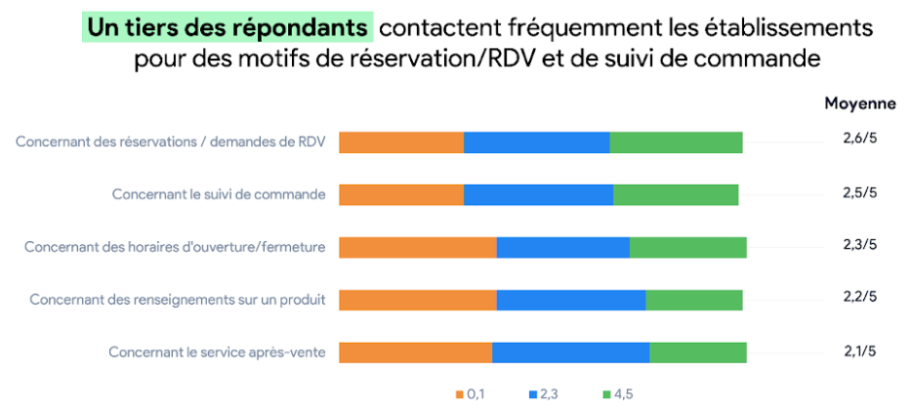
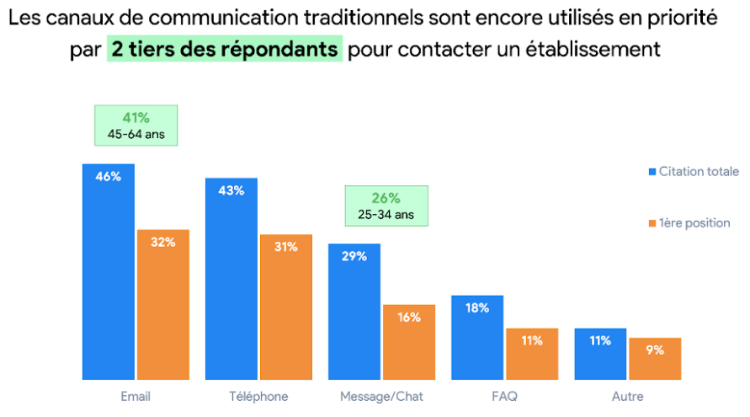
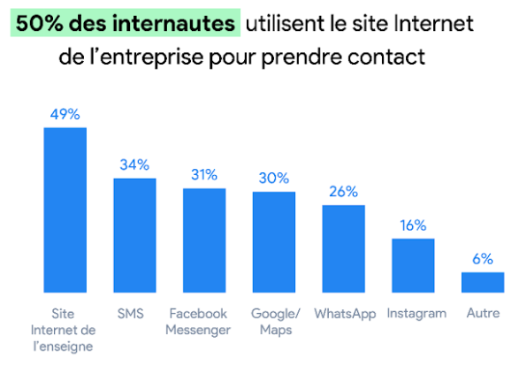
Grafy o hlavních způsobech komunikace spotřebitelů s místními provozovnami:
- 33 % uživatelů internetu často kontaktuje za účelem rezervace a sjednání schůzky
- 31 % respondentů kontaktuje místní provozovny za účelem sledování objednávek
- 32 % respondentů používá e-mail jako hlavní komunikační kanál s místním podnikem
- Telefon používá 31 % uživatelů internetu k vyžádání informací
- 49 % uživatelů instant messengerů uvádí, že ke komunikaci s podnikem raději využívá jeho webové stránky

Obecně platí, že uživatelé internetu kontaktují místní podniky za účelem nákupu. Navzdory předsudkům je totiž poprodejní servis důvodem ke kontaktování pouze čtvrtiny respondentů (25 %).
Další zarážející skutečnost: mnoho uživatelů internetu stále využívá ke kontaktování podniků na internetu tzv. tradiční komunikační kanály. To platí zejména pro věkovou skupinu 45-54 let, z níž 41 % dává přednost e-mailu. Výrazně však vzrostlo používání zpráv, které se v posledních letech příliš nepoužívaly, ale stávají se základním komunikačním kanálem, zejména u osob ve věku 24-35 let. Tak 26 % mladých respondentů uvádí, že komunikují převážně prostřednictvím zpráv nebo chatu.
A konečně uživatelé zpráv stále komunikují převážně prostřednictvím chatů na webových stránkách firem. SMS a také aplikace pro rychlé zasílání zpráv, jako je Messenger, Google Messages nebo WhatsApp, používá téměř 30 % uživatelů internetu a jejich význam v příštích letech jistě poroste..

Shrnutí
Hodnocení zákazníků zůstávají pro podniky klíčovým faktorem, protože umožňují uživatelům internetu vytvořit si názor na podniky, které chtějí navštívit. Kromě čtení recenzí mnoho uživatelů zveřejňuje recenze alespoň jednou měsíčně, přičemž tento podíl výrazně roste mezi mladšími respondenty.
Navzdory všeobecnému přesvědčení nejsou negativní recenze těmi, které uživatelé internetu čtou jako první. Reakce na negativní recenzi však zůstává rozhodujícím faktorem při výběru podniku. Uživatelé internetu jsou nyní shovívavější a velká většina z nich je dokonce ochotna změnit negativní recenzi na pozitivní, pokud podnik poskytne konstruktivní odpověď.
V neposlední řadě uživatelé internetu kontaktují podniky především za účelem sjednání schůzky nebo vyřízení objednávky. Ačkoli tradiční komunikační kanály (e-mail a telefon) zůstávají většinové, mladí lidé využívají k hovoru s prodejním místem především zprávy nebo chat. Tyto výměny probíhají hlavně na webových stránkách společností prostřednictvím chatbotů, ale systémy rychlého zasílání zpráv, jako je Google, Facebook nebo WhatsApp, jsou mezi uživateli také velmi oblíbené.

